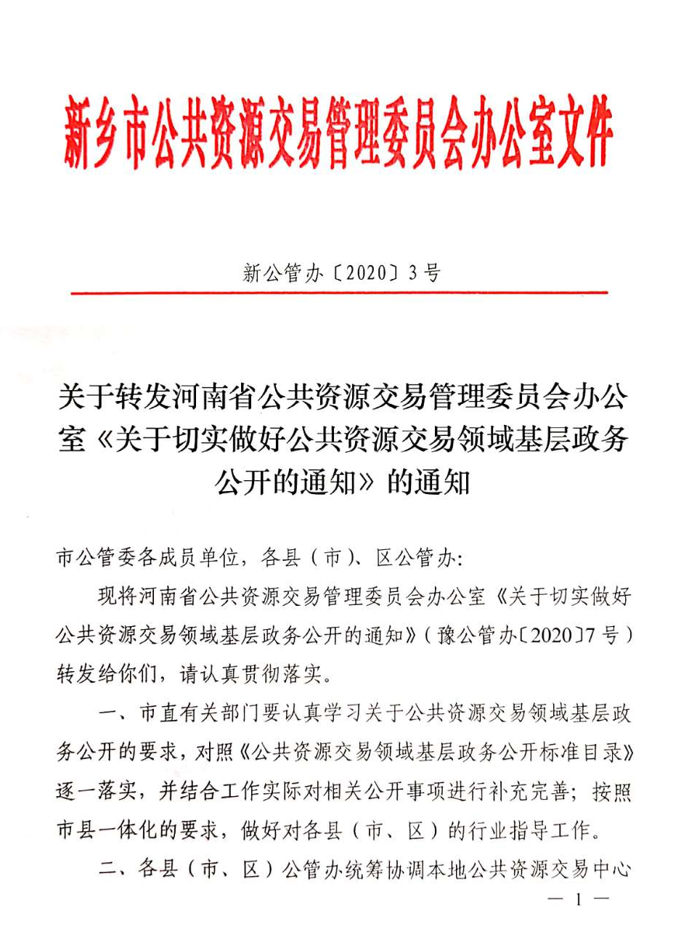
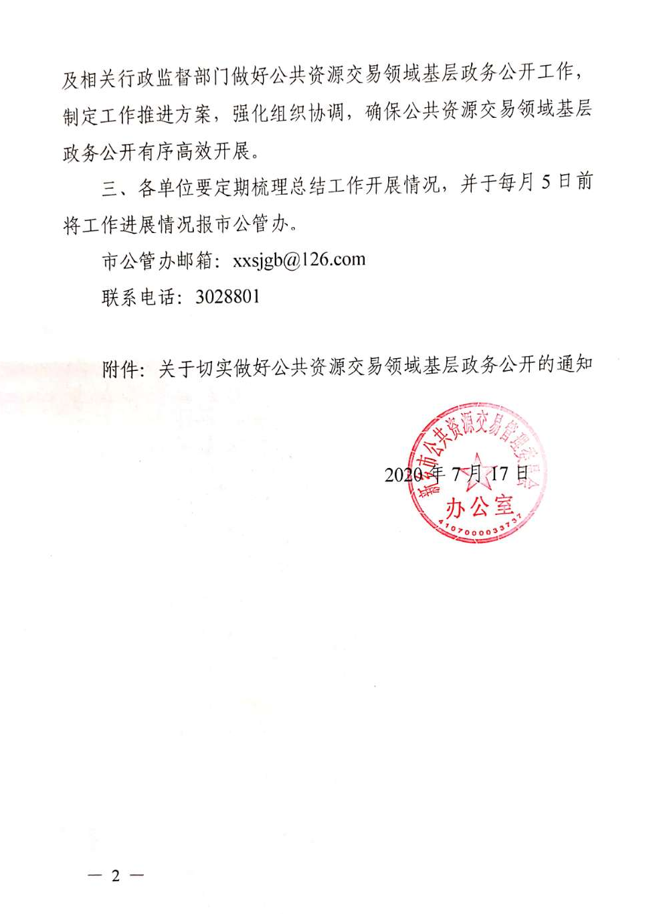
附件：

河南省公共资源交易管理委员会办公室文件

豫公管办〔2020〕7号

关于切实做好公共资源交易领域
基层政务公开的通知

各省辖市、济源示范区、省直管县（市）公共资源交易管理委员会办公室和公共资源交易中心：
按照党中央、国务院决策部署和《国务院办公厅关于推进公共资源配置领域政府信息公开的意见》（国办发〔2017〕97号）、《河南省人民政府办公厅关于全面推进基层政务公开标准化规范化工作的通知》（豫政办〔2020〕5号）等文件要求，结合《国家发展改革委办公厅关于印发公共资源交易领域基层政务公开标准指引的通知》（发改办法规〔2019〕752号）有关规定，现就抓好公共资源交易领域基层政务公开有关事宜通知如下：
一、根据国家有关规定，县（区、市）及以下履行公共资源交易领域职责的行政机关、法律法规授权的具有管理公共事务职能的组织或公共企事业单位，开展公共资源交易领域政务公开工作，适用《公共资源交易领域基层政务公开标准目录》及其有关要求。
二、按照决策、执行、管理、服务、结果“五公开”的要求，对国家公开标准目录中明确的工程建设项目招标投标、政府采购、国有土地使用权出让、矿业权出让、国有产权交易等5个公共资源交易领域的40个具体公开事项进行了明确，各地可结合本地实际，对相关公开事项进行补充完善。
三、各地要结合本地具体实际，制定公共资源交易领域基层政务公开工作推进方案，建立健全工作推进机制，明确工作推进责任和步骤，统筹做好协调推进、工作衔接和业务指导等工作，切实加强主动公开，保障公共资源交易领域基层政务公开工作有序高效开展。
四、各地在推进公共资源交易领域政务公开过程中，要积极收集有关公开内容、依据、时限、主体、渠道、对象、方式等方面的意见，及时将有关意见建议反馈省公管办，我办将会同有关单位适时对公开标准目录进行修订和完善。
五、各地要加强工作跟进和创新，不断改进和完善公开方式方法，持续提升社会主体获取信息便捷性。要定期梳理总结公共资源交易领域政务公开工作开展情况，并将有关情况报省公管办。

附件：公共资源交易领域基层政务公开标准目录

2020年5月26日

附 件
公共资源交易领域基层政务公开标准目录
序号 | 公开事项 |  | 公开内容  （要素） | 公开依据 | 公开时限 | 公开  主体 | 公开渠道和载体 | 公开对象 |  | 公开方式
序号 | 一级事项 | 二级事项 |  |  |  |  |  | 全社会 | 特定群体（请写明） | 主动 | 依申请
1 | 工程建设项目招标投标信息 | 审批核准信息 | 招标内容、招标范围、招标组织形式、招标方式、招标估算金额、招标事项审核或核准部门。 | 《招标投标法实施条例》、《中华人民共和国政府信息公开条例》《国务院办公厅关于推进公共资源配置领域政府信息公开的意见》（国办发〔2017〕97号） | 信息形成之日起20个工作日内 | 负责管理的部门分别公开 | 政府网站   政府公报  两微一端   发布会听证会  广播电视   纸质媒体  公开查阅点  政务服务中心  便民服务站  入户/现场  社区/企事业单位/村公示栏（电子屏）  精准推送  管理部门网站 | √ |  | √
2 | 工程建设项目招标投标信息 | 资格预审公告 | 招标项目名称、内容、范围、规模、资金来源；投标资格能力要求，以及是否接受联合体投标；获取资格预审文件的时间、方式；递交资格预审文件的截止时间、方式；招标人及其招标代理机构的名称、地址、联系人及联系方式；采用电子招标投标方式的，潜在投标人访问电子招标投标交易平台的网址和方法；其他依法应当载明的内容。 | 《招标投标法》、《招标投标法实施条例》、《国务院办公厅关于推进公共资源配置领域政府信息公开的意见》（国办发〔2017〕97号）、《招标公告和公示信息发布管理办法》（国家发展改革委2017年第10号令） | 及时公开 | 招标人或者其委托的招标代理机构 | 政府网站   政府公报  两微一端   发布会听证会  广播电视   纸质媒体  公开查阅点  政务服务中心  便民服务站  入户/现场  社区/企事业单位/村公示栏（电子屏）  精准推送  招标投标公共服务平台  公共资源交易平台  电子招标投标交易平台 | √ |  | √
3 | 工程建设项目招标投标信息 | 招标公告 | 招标项目名称、内容、范围、规模、资金来源；投标资格能力要求，以及是否接受联合体投标；获取招标文件的时间、方式；递交投标文件的截止时间、方式；招标人及其招标代理机构的名称、地址、联系人及联系方式；采用电子招标投标方式的，潜在投标人访问电子招标投标交易平台的网址和方法；其他依法应当载明的内容。 | 《招标投标法》、《招标投标法实施条例》、《国务院办公厅关于推进公共资源配置领域政府信息公开的意见》（国办发〔2017〕97号）、《招标公告和公示信息发布管理办法》（国家发展改革委2017年第10号令）、《电子招标投标办法》 （国家发展改革委等八部委2013年第20号令） | 及时公开 | 招标人或者其委托的招标代理机构 | 政府网站   政府公报  两微一端   发布会听证会  广播电视   纸质媒体  公开查阅点  政务服务中心  便民服务站  入户/现场  社区/企事业单位/村公示栏（电子屏）  精准推送  招标投标公共服务平台  公共资源交易平台  电子招标投标交易平台 | √ |  | √
4 | 工程建设项目招标投标信息 | 中标候选人公示 | 中标候选人排序、名称、投标报价、质量、工期（交货期），以及评标情况；中标候选人按照招标文件要求承诺的项目负责人姓名及其相关证书名称和编号；中标候选人响应招标文件要求的资格能力条件；提出异议的渠道和方式；招标文件规定公示的其他内容。 | 《招标投标法》、《招标投标法实施条例》、《国务院办公厅关于推进公共资源配置领域政府信息公开的意见》（国办发〔2017〕97号）、《招标公告和公示信息发布管理办法》（国家发展改革委2017年第10号令）、《电子招标投标办法》 （国家发展改革委等八部委2013年第20号令） | 依法必须进行招标的项目，招标人应当自收到评标报告之日起3日内公示中标候选人，公示期不得少于3日 | 招标人或者其委托的招标代理机构 | 政府网站   政府公报  两微一端   发布会听证会  广播电视   纸质媒体  公开查阅点  政务服务中心  便民服务站  入户/现场  社区/企事业单位/村公示栏（电子屏）精准推送/  招标投标公共服务平台  公共资源交易平台  电子招标投标交易平台 | √ |  | √
5 | 工程建设项目招标投标信息 | 中标结果 | 招标项目名称、中标人名称、中标价、工期、项目负责人、中标内容。 | 《国务院办公厅关于推进公共资源配置领域政府信息公开的意见》（国办发〔2017〕97号）、《招标公告和公示信息发布管理办法》（国家发展改革委2017年第10号令）、《电子招标投标办法》 （国家发展改革委等八部委2013年第20号令） | 及时公开 | 招标人或者其委托的招标代理机构 | 政府网站   政府公报  两微一端   发布会听证会  广播电视   纸质媒体  公开查阅点  政务服务中心  便民服务站  入户/现场  社区/企事业单位/村公示栏（电子屏）  精准推送  招标投标公共服务平台  公共资源交易平台  电子招标投标交易平台 | √ |  | √
6 | 工程建设项目招标投标信息 | 合同订立信息 | 包括项目名称、合同双方名称、合同价款、签约时间、合同期限。 | 《国务院办公厅关于推进公共资源配置领域政府信息公开的意见》（国办发〔2017〕97号）、《电子招标投标办法》 （国家发展改革委等八部委2013年第20号令） | 及时公开 | 合同当事人 | 政府网站   政府公报  两微一端   发布会听证会  广播电视   纸质媒体  公开查阅点  政务服务中心  便民服务站  入户/现场  社区/企事业单位/村公示栏（电子屏）  精准推送  招标投标公共服务平台  公共资源交易平台  电子招标投标交易平台 | √ |  | √
7 | 工程建设项目招标投标信息 | 合同履行及变更信息 | 项目名称、标段名称、建设单位、承包人、项目完成质量、期限、结算金额、合同发生的变更、解除合同通知书、违约行为的处理结果。 | 《国务院办公厅关于推进公共资源配置领域政府信息公开的意见》（国办发〔2017〕97号）、《电子招标投标办法》 （国家发展改革委等八部委2013年第20号令） | 鼓励及时  公开 | 合同当事人 | 政府网站   政府公报  两微一端   发布会听证会  广播电视   纸质媒体  公开查阅点  政务服务中心  便民服务站  入户/现场  社区/企事业单位/村公示栏（电子屏）精准推送  招标投标公共服务平台  公共资源交易平台  电子招标投标交易平台 | √ |  | √
8 | 工程建设项目招标投标信息 | 资格预审文件、招标文件澄清或修改 | 项目名称；标段名称；澄清或修改事项；招标人及其招标代理机构的名称、地址、联系人及联系方式。 | 《招标投标法》、《招标投标法实施条例》、《电子招标投标办法》（国家发展改革委等八部委2013年第20号令） | 依法必须进行招标的项目，澄清或者修改的内容可能影响资格预审申请文件或者投标文件编制的，应当在提交资格预审申请文件截止时间至少３日前，或者投标截止时间至少１５日前 | 招标人或者其委托的招标代理机构 | 政府网站   政府公报  两微一端   发布会听证会  广播电视   纸质媒体  公开查阅点  政务服务中心  便民服务站  入户/现场  社区/企事业单位/村公示栏（电子屏）  精准推送  招标投标公共服务平台  公共资源交易平台  电子招标投标交易平台 | √ |  | √
9 | 工程建设项目招标投标信息 | 招标公告和公示信息澄清、  修改 | 项目名称；标段名称；澄清或修改事项；招标人及其招标代理机构的名称、地址、联系人及联系方式。 | 《招标公告和公示信息发布管理办法》（国家发展改革委2017年第10号令） | 及时公开 | 招标人或者其委托的招标代理机构 | 政府网站   政府公报  两微一端   发布会听证会  广播电视   纸质媒体  公开查阅点  政务服务中心  便民服务站  入户/现场  社区/企事业单位/村公示栏（电子屏）  精准推送  招标投标公共服务平台  电子招标投标交易平台  公共资源交易平台 | √ |  | √
10 | 工程建设项目招标投标信息 | 暂停、终止招标 | 招标人名称、招标项目名称、招标项目编号、本项目首次公告日期、招标暂停或终止原因、联系方式、其他事项。 | 《招标公告和公示信息发布管理办法》（国家发展改革委2017年第10号令） | 及时公开 | 招标人或者其委托的招标代理机构 | 政府网站   政府公报  两微一端   发布会听证会  广播电视   纸质媒体  公开查阅点  政务服务中心  便民服务站  入户/现场  社区/企事业单位/村公示栏（电子屏）精准推送  招标投标公共服务平台（必选）  电子招标投标交易平台  公共资源交易平台 | √ |  | √
11 | 工程建设项目招标投标信息 | 市场主体信用信息 | 当事人的姓名或者名称、地址；违反法律、法规或者规章的事实和证据；行政处罚的种类和依据；行政处罚的履行方式和期限；不服行政处罚决定，申请行政复议或者提起行政诉讼的途径和期限；作出行政处罚决定的行政机关名称和作出决定的日期。 | 《中华人民共和国行政处罚法》、《中华人民共和国政府信息公开条例》、《国务院办公厅关于推进公共资源配置领域政府信息公开的意见》（国办发〔2017〕97号） | 信息形成之日起20个工作日内 | 负责管理的部门分别公开 | 政府网站   政府公报  两微一端   发布会听证会  广播电视   纸质媒体  公开查阅点  政务服务中心  便民服务站  入户/现场  社区/企事业单位/村公示栏（电子屏）  精准推送  公共资源交易平台  信用中国 | √ |  | √
12 | 政府采购信息 | 招标公告 | 采购人及其委托的采购代理机构的名称、地址和联系方法；采购项目的名称、预算金额，设定最高限价的，还应当公开最高限价；采购人的采购需求；投标人的资格要求；获取招标文件的时间、地点、方式及招标文件售价；公告期限；投标截止时间、开标时间及地点；采购项目联系人姓名和电话。 | 《国务院办公厅关于推进公共资源配置领域政府信息公开的意见》（国办发〔2017〕97号）、《政府采购货物和服务招标投标管理办法》（财政部令第87号）、《财政部关于做好政府采购信息公开工作的通知》（财库〔2015〕135号） | 及时公开，公告期限为5个工作日 | 采购人或者其委托的采购代理机构 | 政府网站   政府公报  两微一端   发布会听证会  广播电视   纸质媒体  公开查阅点  政务服务中心  便民服务站  入户/现场  社区/企事业单位/村公示栏（电子屏）  精准推送  中国政府采购网及其地方分网  省级（含计划单列市）财政部门指定的媒体  《中国财经报》（《中国政府采购报》）  《中国政府采购杂志》  《中国财政杂志》  公共资源交易平台 | √ |  | √
13 | 政府采购信息 | 资格预审公告 | 采购人及其委托的采购代理机构的名称、地址和联系方法；采购项目名称、预算金额，设定最高限价的，还应当公开最高限价；采购人的采购需求；投标人的资格要求；公告期限；获取资格预审文件的时间期限、地点、方式；提交资格预审申请文件的截止时间、地点及资格预审日期；采购项目联系人姓名和电话。 | 《国务院办公厅关于推进公共资源配置领域政府信息公开的意见》（国办发〔2017〕97号）、《政府采购货物和服务招标投标管理办法》（财政部令第87号）、《财政部关于做好政府采购信息公开工作的通知》（财库〔2015〕135号） | 及时公开，公告期限为5个工作日 | 采购人或者其委托的采购代理机构 | 政府网站   政府公报  两微一端   发布会听证会  广播电视   纸质媒体  公开查阅点  政务服务中心  便民服务站  入户/现场  社区/企事业单位/村公示栏（电子屏）精准推送  中国政府采购网及其地方分网  省级（含计划单列市）财政部门指定的媒体  《中国财经报》（《中国政府采购报》）《中国政府采购杂志》  《中国财政杂志》  公共资源交易平台 | √ |  | √
14 | 政府采购信息 | 竞争性谈判公告、竞争性磋商公告和询价公告 | 采购人和采购代理机构的名称、地址和联系方法，采购项目的名称、数量、简要规格描述或项目基本概况介绍，采购项目预算金额，采购项目需要落实的政府采购政策，对供应商的资格要求，获取谈判、磋商、询价文件的时间、地点、方式及文件售价，响应文件提交的截止时间、开启时间及地点，采购项目联系人姓名和电话。 | 《国务院办公厅关于推进公共资源配置领域政府信息公开的意见》（国办发〔2017〕97号）、《财政部关于做好政府采购信息公开工作的通知》（财库〔2015〕135号） | 及时公开，公告期限为3个工作日 | 采购人或者其委托的采购代理机构 | 政府网站   政府公报  两微一端   发布会听证会  广播电视   纸质媒体  公开查阅点  政务服务中心  便民服务站  入户/现场  社区/企事业单位/村公示栏（电子屏）  精准推送  中国政府采购网及其地方分网  省级（含计划单列市）财政部门指定的媒体  《中国财经报》（《中国政府采购报》）  《中国政府采购杂志》  《中国财政杂志》  公共资源交易平台 | √ |  | √
15 | 政府采购信息 | 采购项目预算金额 | 采购项目的预算金额以财政部门批复的部门预算中的政府采购预算为依据；对于部门预算批复前进行采购的项目，以预算“二上数”中的政府采购预算为依据。对于部门预算已列明具体采购项目的，按照部门预算中具体采购项目的预算金额公开；部门预算未列明采购项目的，应当根据工作实际对部门预算进行分解，按照分解后的具体采购项目预算金额公开。对于部门预算分年度安排但不宜按年度拆分的采购项目，应当公开采购项目的采购年限、概算总金额和当年安排数。 | 《国务院办公厅关于推进公共资源配置领域政府信息公开的意见》（国办发〔2017〕97号）、《财政部关于做好政府采购信息公开工作的通知》（财库〔2015〕135号） | 随采购公告、采购文件公开 | 采购人或者其委托的采购代理机构 | 政府网站   政府公报  两微一端   发布会听证会  广播电视   纸质媒体  公开查阅点  政务服务中心  便民服务站  入户/现场  社区/企事业单位/村公示栏（电子屏）精准推送  中国政府采购网及其地方分网  省级（含计划单列市）财政部门指定的媒体  《中国财经报》（《中国政府采购报》）《中国政府采购杂志》  《中国财政杂志》公共资源交易平台 | √ |  | √
16 | 政府采购信息 | 采购文件 | 招标文件、竞争性谈判文件、竞争性磋商文件和询价通知书。 | 《国务院办公厅关于推进公共资源配置领域政府信息公开的意见》（国办发〔2017〕97号）、《财政部关于做好政府采购信息公开工作的通知》（财库〔2015〕135号） | 随中标、成交结果同时公告。中标、成交结果公告前采购文件已公告的，不再重复公告 | 采购人或者其委托的采购代理机构 | 政府网站   政府公报  两微一端   发布会听证会  广播电视   纸质媒体  公开查阅点  政务服务中心  便民服务站  入户/现场  社区/企事业单位/村公示栏（电子屏）  精准推送  中国政府采购网及其地方分网  省级（含计划单列市）财政部门指定的媒体  《中国财经报》（《中国政府采购报》）  《中国政府采购杂志》  《中国财政杂志》  公共资源交易平台 | √ |  | √
17 | 政府采购信息 | 采购信息更正公告 | 采购人和采购代理机构名称、地址、联系方式；原公告的采购项目名称及首次公告日期；更正事项、内容及日期；采购项目联系人和电话。 | 《国务院办公厅关于推进公共资源配置领域政府信息公开的意见》（国办发〔2017〕97号）、《财政部关于做好政府采购信息公开工作的通知》（财库〔2015〕135号） | 投标截止时间至少15日前、提交资格预审申请文件截止时间至少3日前，或者提交首次响应文件截止之日3个工作日前 | 采购人或者其委托的采购代理机构 | 政府网站   政府公报  两微一端   发布会听证会  广播电视   纸质媒体  公开查阅点  政务服务中心  便民服务站  入户/现场  社区/企事业单位/村公示栏（电子屏）精准推送中国政府采购网及其地方分网  省级（含计划单列市）财政部门指定的媒体  《中国财经报》（《中国政府采购报》）《中国政府采购杂志》  《中国财政杂志》  公共资源交易平台 | √ |  | √
18 | 政府采购信息 | 单一来源公示 | 采购人、采购项目名称；拟采购的货物或者服务的说明、拟采购的货物或者服务的预算金额；采用单一来源方式的原因及相关说明；拟定的唯一供应商名称、地址；专业人员对相关供应商因专利、专有技术等原因具有唯一性的具体论证意见，以及专业人员的姓名、工作单位和职称；公示的期限；采购人、采购代理机构、财政部门的联系地址、联系人和联系电话。 | 《国务院办公厅关于推进公共资源配置领域政府信息公开的意见》（国办发〔2017〕97号）、《财政部关于做好政府采购信息公开工作的通知》（财库〔2015〕135号） | 及时公开，公示期限不得少于5个工作日 | 采购人或者其委托的采购代理机构 | 政府网站   政府公报  两微一端   发布会听证会  广播电视   纸质媒体  公开查阅点  政务服务中心  便民服务站  入户/现场  社区/企事业单位/村公示栏（电子屏）  精准推送  中国政府采购网及其地方分网  省级（含计划单列市）财政部门指定的媒体  《中国财经报》（《中国政府采购报》）  《中国政府采购杂志》  《中国财政杂志》  公共资源交易平台 | √ |  | √
19 | 政府采购信息 | 协议供货和定点采购的具体成交记录 | 采购人和成交供应商的名称、成交金额以及成交标的的名称、规格型号、数量、单价等。电子卖场、电子商城、网上超市等的具体成交记录，也应当予以公开。 | 《关于进一步做好政府采购信息公开工作有关事项的通知》(财库〔2017〕86号) | 及时公开 | 集中采购机构 | 政府网站   政府公报  两微一端   发布会听证会  广播电视   纸质媒体  公开查阅点  政务服务中心  便民服务站  入户/现场  社区/企事业单位/村公示栏（电子屏）精准推送  中国政府采购网及其省级分网  省级（含计划单列市）财政部门指定的媒体  公共资源交易平台 | √ |  | √
20 | 政府采购信息 | 中标、成交结果 | 采购人和采购代理机构名称、地址、联系方式；项目名称和项目编号；中标或者成交供应商名称、地址和中标或者成交金额；主要中标或者成交标的的名称、规格型号、数量、单价、服务要求或者标的的基本概况；评审专家名单。协议供货、定点采购项目还应当公告入围价格、价格调整规则和优惠条件。采用书面推荐供应商参加采购活动的，还应当公告采购人和评审专家的推荐意见。 | 《国务院办公厅关于推进公共资源配置领域政府信息公开的意见》（国办发〔2017〕97号）、《财政部关于做好政府采购信息公开工作的通知》（财库〔2015〕135号） | 自中标、成交供应商确定之日起2个工作日内公告，公告期限为1个工作日 | 采购人或者其委托的采购代理机构 | 政府网站   政府公报  两微一端   发布会听证会  广播电视   纸质媒体  公开查阅点  政务服务中心  便民服务站  入户/现场  社区/企事业单位/村公示栏（电子屏）  精准推送  中国政府采购网及其地方分网  省级（含计划单列市）财政部门指定的媒体  《中国财经报》（《中国政府采购报》）  《中国政府采购杂志》  《中国财政杂志》  公共资源交易平台 | √ |  | √
21 | 政府采购信息 | 采购合同 | 采购人和采购代理机构名称、地址、联系方式；采购项目名称、编号，合同编号；供应商名称；合同内容。政府采购合同中涉及国家秘密、商业秘密的部分可以不公告，但其他内容应当公告。合同标的名称、规格型号、单价及合同金额等内容不得作为商业秘密。合同中涉及个人隐私的姓名、联系方式等内容，除征得权利人同意外，不得对外公告。批量集中采购项目应当公告框架协议。 | 《国务院办公厅关于推进公共资源配置领域政府信息公开的意见》（国办发〔2017〕97号）、《财政部关于做好政府采购信息公开工作的通知》（财库〔2015〕135号） | 合同签订之日起2个工作日内 | 采购人或者其委托的采购代理机构 | 政府网站   政府公报  两微一端   发布会听证会  广播电视   纸质媒体  公开查阅点  政务服务中心  便民服务站  入户/现场  社区/企事业单位/村公示栏（电子屏）精准推送  中国政府采购网及其地方分网  省级（含计划单列市）财政部门指定的媒体  《中国财经报》（《中国政府采购报》）《中国政府采购杂志》  《中国财政杂志》  公共资源交易平台 | √ |  | √
22 | 政府采购信息 | 终止公告 | 采购人和采购代理机构名称、地址、联系方式；采购项目名称、采购编号，采购方式；采购项目终止原因；公告期限；采购项目联系人和电话。 | 《国务院办公厅关于推进公共资源配置领域政府信息公开的意见》（国办发〔2017〕97号）、《财政部关于做好政府采购信息公开工作的通知》（财库〔2015〕135号） | 及时公开 | 采购人或者其委托的采购代理机构 | 政府网站   政府公报  两微一端   发布会听证会  广播电视   纸质媒体  公开查阅点  政务服务中心  便民服务站  入户/现场  社区/企事业单位/村公示栏（电子屏）  精准推送  中国政府采购网及其地方分网  省级（含计划单列市）财政部门指定的媒体  《中国财经报》（《中国政府采购报》）  《中国政府采购杂志》  《中国财政杂志》  公共资源交易平台 | √ |  | √
23 | 政府采购信息 | 公共服务项目采购需求 | 采购对象需实现的功能或者目标，满足项目需要的所有技术、服务、安全等要求，采购对象的数量、交付或实施的时间和地点，采购对象的验收标准等。 | 《财政部关于做好政府采购信息公开工作的通知》（财库〔2015〕135号）、《关于进一步加强政府采购需求和履约验收管理的指导意见》（财库〔2016〕205号） | 及时公开 | 采购人 | 政府网站   政府公报  两微一端   发布会听证会  广播电视   纸质媒体  公开查阅点  政务服务中心  便民服务站  入户/现场  社区/企事业单位/村公示栏（电子屏）精准推送  中国政府采购网及其地方分网  《中国财经报》（《中国政府采购报》）《中国政府采购杂志》  《中国财政杂志》  公共资源交易平台 | √ |  | √
24 | 政府采购信息 | 公共服务项目验收结果 | 采购人和采购代理机构名称、地址、联系方式；采购项目名称、编号，合同编号；履约供应商名称；验收单位；验收结果；验收人员。 | 《财政部关于做好政府采购信息公开工作的通知》（财库〔2015〕135号） | 验收结束之日起2个工作日内 | 采购人 | 政府网站   政府公报  两微一端   发布会听证会  广播电视   纸质媒体  公开查阅点  政务服务中心  便民服务站  入户/现场  社区/企事业单位/村公示栏（电子屏）  精准推送  中国政府采购网及其地方分网  省级（含计划单列市）财政部门指定的媒体  《中国财经报》（《中国政府采购报》）  《中国政府采购杂志》  《中国财政杂志》  公共资源交易平台 | √ |  | √
25 | 政府采购信息 | 投诉、监督检查等处理决定公告 | 相关当事人名称及地址、投诉涉及采购项目名称及采购日期、投诉事项或监督检查主要事项、处理依据、处理结果、执法机关名称、公告日期等。 | 《国务院办公厅关于推进公共资源配置领域政府信息公开的意见》（国办发〔2017〕97号）、《财政部关于做好政府采购信息公开工作的通知》（财库〔2015〕135号） | 完成并履行有关报审程序后5个工作日内 | 财政部门 | 政府网站   政府公报  两微一端   发布会听证会  广播电视   纸质媒体  公开查阅点  政务服务中心  便民服务站  入户/现场  社区/企事业单位/村公示栏（电子屏）精准推送  中国政府采购网及其地方分网  省级（含计划单列市）财政部门指定的媒体  《中国财经报》（《中国政府采购报》）《中国政府采购杂志》  《中国财政杂志》  公共资源交易平台  信用中国 | √ |  | √
26 | 政府采购信息 | 集中采购机构的考核结果公告 | 集中采购机构名称、考核内容、考核方法、考核结果、存在问题、考核单位等。 | 《国务院办公厅关于推进公共资源配置领域政府信息公开的意见》（国办发〔2017〕97号）、《财政部关于做好政府采购信息公开工作的通知》（财库〔2015〕135号） | 完成并履行有关报审程序后5个工作日内 | 财政部门 | 政府网站   政府公报  两微一端   发布会听证会  广播电视   纸质媒体  公开查阅点  政务服务中心  便民服务站  入户/现场  社区/企事业单位/村公示栏（电子屏）  精准推送  中国政府采购网及其地方分网  省级（含计划单列市）财政部门指定的媒体  《中国财经报》（《中国政府采购报》）  《中国政府采购杂志》  《中国财政杂志》  公共资源交易平台  信用中国 | √ |  | √
27 | 国有土地使用权出让信息 | 土地出让计划 | 明确国有建设用地供应指导思想和原则；提出国有建设用地供应政策导向；确定国有建设用地供应总量、结构、布局、时序和方式；落实计划供应的宗地；实施计划的保障措施。 | 《国务院办公厅关于推进公共资源配置领域政府信息公开的意见》（国办发〔2017〕97号）、《招标拍卖挂牌出让国有建设用地使用权规定》（国土资源部令第39号）、《国有建设用地供应计划编制规范》（试行）（2010年9月） | 每年3月31日前，公布年度国有建设用地供应计划 | 市、县人民政府自然资源行政主管部门（简称出让人） | 政府网站   政府公报  两微一端   发布会听证会  广播电视   纸质媒体  公开查阅点  政务服务中心  便民服务站  入户/现场  社区/企事业单位/村公示栏（电子屏）精准推送  各级自然资源管理部门网站 | √ |  | √
28 | 国有土地使用权出让信息 | 招标拍卖挂牌出让公告 | 出让人的名称和地址；出让宗地的面积、界址、空间范围、现状、使用年期、用途、规划指标要求；投标人、竞买人的资格要求以及申请取得投标、竞买资格的办法；索取招标拍卖挂牌出让文件的时间、地点和方式；招标拍卖挂牌时间、地点、投标挂牌期限、投标和竞价方式等；确定中标人、竞得人的标准和方法；投标、竞买保证金；其他需要公告的事项。 | 《国务院办公厅关于推进公共资源配置领域政府信息公开的意见》（国办发〔2017〕97号）、《招标拍卖挂牌出让国有建设用地使用权规定》（国土资源部令第39号） | 至少在投标、拍卖或者挂牌开始日前20日。挂牌时间不得少于10日 | 出让人 | 政府网站   政府公报  两微一端   发布会听证会  广播电视   纸质媒体  公开查阅点  政务服务中心  便民服务站  入户/现场  社区/企事业单位/村公示栏（电子屏）  精准推送  土地有形市场或者指定的场所、媒介（一般指中国土地市场网、当地政府媒介）  公共资源交易平台 | √ |  | √
29 | 国有土地使用权出让信息 | 公告调整 | 公开国有建设用地使用权出让公告、项目概况、澄清或者修改事项、联系方式。 | 《招标拍卖挂牌出让国有土地使用权规范》（国土资发〔2006〕114号） | 按原公告发布渠道及时发布补充公告，涉及土地使用条件变更等影响土地价格的重大变动，补充公告发布时间距招拍挂活动开始时间少于20日的，招拍挂活动相应顺延 | 市、县人民政府自然资源管理部门 | 政府网站   政府公报  两微一端   发布会听证会  广播电视   纸质媒体  公开查阅点  政务服务中心  便民服务站  入户/现场  社区/企事业单位/村公示栏（电子屏）  精准推送  中国土地市场网或者土地有形市场等指定场所  公共资源交易平台 | √ |  | √
30 | 国有土地使用权出让信息 | 招标拍卖挂牌出让结果（成交公示） | 土地位置、面积、用途、开发程度、土地级别、容积率、出让年限、供地方式、受让人、成交价格和成交时间等。 | 《国务院办公厅关于推进公共资源配置领域政府信息公开的意见》（国办发〔2017〕97号）、《招标拍卖挂牌出让国有建设用地使用权规定》（国土资源部令第39号）、《招标拍卖挂牌出让国有土地使用权规范》（国土资发〔2006〕114号） | 招标拍卖挂牌活动结束后的10个工作日内 | 出让人 | 政府网站   政府公报  两微一端   发布会听证会  广播电视   纸质媒体  公开查阅点  政务服务中心  便民服务站  入户/现场  社区/企事业单位/村公示栏（电子屏）精准推送土地有形市场或者指定的场所、媒介（一般指中国土地市场网、当地政府媒介）  公共资源交易平台 | √ |  | √
31 | 国有土地使用权出让信息 | 供应结果 | 国有建设用地使用权年度供应结果。 | 《国务院办公厅关于推进公共资源配置领域政府信息公开的意见》（国办发〔2017〕97号） | 及时公开 | 各级自然资源管理部门 | 政府网站   政府公报  两微一端   发布会听证会  广播电视   纸质媒体  公开查阅点  政务服务中心  便民服务站  入户/现场  社区/企事业单位/村公示栏（电子屏）  精准推送  各级自然资源管理部门网站 | √ |  | √
32 | 矿业权出让信息 | 招标拍卖挂牌出让公告 | 出让人和矿业权交易平台的名称、场所；出让矿业权的简要情况，包括项目名称、矿种、地理位置、拐点范围坐标、面积、资源储量（勘查工作程度）、开采标高、资源开发利用情况、拟出让年限等，以及勘查投入、矿山地质环境保护及土地复垦要求等；投标人或竞买人的资质条件；出让方式及交易时间、地点；获取招拍挂文件的途径和申请登记的起止时间及方式；确定中标人、竞得人的标准和方法；公共资源交易领域失信联合惩戒相关提示，风险提示；对交易矿业权异议的处理方式；需要公告的其他内容。 | 《国务院办公厅关于推进公共资源配置领域政府信息公开的意见》（国办发〔2017〕97号）、国土资源部关于印发矿业权交易规则》的通知（国土资规〔2017〕7号）、《自然资源部关于调整<矿业权交易规则>有关规定的通知》（自然资发〔2018〕175号） | 在投标截止日、公开拍卖日或者挂牌起始日20个工作日前发布。挂牌时间不得少于10个工作日 | 自然资源主管部门 | 政府网站   政府公报  两微一端   发布会听证会  广播电视   纸质媒体  公开查阅点  政务服务中心  便民服务站  入户现场  社区企事业单位村公示栏（电子屏）  精准推送  公共资源交易平台  在下列平台同时发布：  自然资源部门户网站  同级自然资源主管部门门户网站  矿业权交易平台交易大厅 | √ |  | √
33 | 矿业权出让信息 | 招标拍卖挂牌成交结果公示 | 中标人或者竞得人的名称、场所，成交时间、地点；中标或者竞得的勘查区块、面积、开采范围的简要情况；矿业权成交价格及缴纳时间、方式，申请办理矿业权登记的时限；对公示内容提出异议的方式及途径；应当公示的其他内容。 | 《国务院办公厅关于推进公共资源配置领域政府信息公开的意见》（国办发〔2017〕97号）、国土资源部关于印发矿业权交易规则》的通知（国土资规〔2017〕7号） | 发出中标通知书或者签订成交确认书后5个工作日内进行信息公示。公示期不少于10个工作日 | 自然资源行政主管部门 | 政府网站   政府公报  两微一端   发布会听证会  广播电视   纸质媒体  公开查阅点  政务服务中心  便民服务站  入户/现场  社区/企事业单位/村公示栏（电子屏）精准推送  公共资源交易平台在下列平台同时发布：  自然资源部门户网站  同级自然资源主管部门门户网站  矿业权交易平台交易大厅 | √ |  | √
34 | 矿业权出让信息 | 审批结果信息 | 每个项目的审批结果信息（交易完成后由各级自然资源管理部门审批）。 | 《中华人民共和国政府信息公开条例》、《国务院办公厅关于推进公共资源配置领域政府信息公开的意见》（国办发〔2017〕97号） | 信息形成之日起20个工作日内 | 各级自然资源管理部门 | 政府网站   政府公报  两微一端   发布会听证会  广播电视   纸质媒体  公开查阅点  政务服务中心  便民服务站  入户/现场  社区/企事业单位/村公示栏（电子屏）  精准推送  各级自然资源管理部门网站 | √ |  | √
35 | 矿业权出让信息 | 项目信息 | 公告有效期内矿业权基本信息包括矿业权名称、许可证号、矿业权人、矿种、有效期限。 | 《中华人民共和国政府信息公开条例》、《国务院办公厅关于推进公共资源配置领域政府信息公开的意见》（国办发〔2017〕97号） | 每年一季度集中公告 | 各级自然资源管理部门 | 政府网站   政府公报  两微一端   发布会听证会  广播电视   纸质媒体  公开查阅点  政务服务中心  便民服务站  入户/现场  社区/企事业单位/村公示栏（电子屏）  精准推送  各级自然资源管理部门网站 | √ |  | √
36 | 国有产权交易信息 | 国有企业产权转让信息预披露 | 转让标的基本情况；转让标的企业的股东结构；产权转让行为的决策及批准情况；转让标的企业最近一个年度审计报告和最近一期财务报表中的主要财务指标数据，包括但不限于资产总额、负债总额、所有者权益、营业收入、净利润等（转让参股权的，披露最近一个年度审计报告中的相应数据）；受让方资格条件（适用于对受让方有特殊要求的情形）。 | 《国务院办公厅关于推进公共资源配置领域政府信息公开的意见》（国办发﹝2017﹞97号）、《企业国有资产交易监督管理办法》（国资委、财政部2016年第32号令） | 及时公开，正式披露信息时间不得少于20个工作日 | 转让方 | 政府网站   政府公报  两微一端   发布会听证会  广播电视   纸质媒体  公开查阅点  政务服务中心  便民服务站  入户/现场  社区/企事业单位/村公示栏（电子屏）精准推送  产权交易机构网站  公共资源交易平台 | √ |  | √
37 | 国有产权交易信息 | 国有企业产权转让信息披露 | 转让标的基本情况；转让标的企业的股东结构；产权转让行为的决策及批准情况；转让标的企业最近一个年度审计报告和最近一期财务报表中的主要财务指标数据，包括但不限于资产总额、负债总额、所有者权益、营业收入、净利润等（转让参股权的，披露最近一个年度审计报告中的相应数据）；受让方资格条件（适用于对受让方有特殊要求的情形）；交易条件、转让底价；企业管理层是否参与受让，有限责任公司原股东是否放弃优先受让权；竞价方式，受让方选择的相关评判标准；其他需要披露的事项。 | 《国务院办公厅关于推进公共资源配置领域政府信息公开的意见》（国办发﹝2017﹞97号）、《企业国有资产交易监督管理办法》（国资委、财政部2016年第32号令） | 及时公开，正式披露信息时间不得少于20个工作日 | 转让方 | 政府网站   政府公报  两微一端   发布会听证会  广播电视   纸质媒体  公开查阅点  政务服务中心  便民服务站  入户/现场  社区/企事业单位/村公示栏（电子屏）  精准推送  产权交易机构网站  公共资源交易平台 | √ |  | √
38 | 国有产权交易信息 | 国有企业产权转让成交公告 | 交易标的名称、转让标的评估结果、转让底价、交易价格。 | 《国务院办公厅关于推进公共资源配置领域政府信息公开的意见》（国办发﹝2017﹞97号）、《企业国有资产交易监督管理办法》（国资委、财政部2016年第32号令） | 及时公开，公告期不少于5个工作日 | 产权交易机构 | 政府网站   政府公报  两微一端   发布会听证会  广播电视   纸质媒体  公开查阅点  政务服务中心  便民服务站  入户/现场  社区/企事业单位/村公示栏（电子屏）  精准推送  产权交易机构网站  公共资源交易平台 | √ |  | √
39 | 国有产权交易信息 | 国有企业资产转让信息披露 | 标的基本情况、交易条件、转让底价、竞价方式、受让方选择的相关评判标准等。 | 《国务院办公厅关于推进公共资源配置领域政府信息公开的意见》（国办发〔2017〕97号）、《企业国有资产交易监督管理办法》（国资委、财政部2016年第32号令） | 转让底价高于100万元、低于1000万元的资产转让项目，信息公告期应不少于10个工作日；转让底价高于1000万元的资产转让项目，信息公告期应不少于20个工作日 | 转让方 | 政府网站   政府公报  两微一端   发布会听证会  广播电视   纸质媒体  公开查阅点  政务服务中心  便民服务站  入户/现场  社区/企事业单位/村公示栏（电子屏）精准推送  产权交易机构网站  公共资源交易平台 | √ |  | √
40 | 国有产权交易信息 | 国有企业资产转让成交公告 | 交易标的名称、评估价格、转让底价、交易价格等。 | 《国务院办公厅关于推进公共资源配置领域政府信息公开的意见》（国办发〔2017〕97号）、《企业国有资产交易监督管理办法》（国资委、财政部2016年第32号令） | 不少于5个工作日 | 产权交易机构 | 政府网站   政府公报  两微一端   发布会听证会  广播电视   纸质媒体  公开查阅点  政务服务中心  便民服务站  入户/现场  社区/企事业单位/村公示栏（电子屏）  精准推送  产权交易机构网站  公共资源交易平台 | √ |  | √

新乡市公共资源交易管理委员会办公室 2020年7月17日印发

